武进区坂上幼儿园幼儿游戏观察记录表
时间 | 2023.2.5——12.9 | 地点 | 篮球馆
观察对象  荣荣 班 | 叶霜雁 符梓萱 孙苒 何梦瑶 张一诺 姚子涵 胡景鸿 庄奕晨
有意义的时刻 | 片段一：孙苒用跳格子的方式边运球边跳过竹梯格子后抱球爬上高凳站到架高的板上，用高运球方式走过架高板，抱球爬下高凳开始在雪糕筒中绕S行运球。  片段二：叶霜雁抱着球找到我，她说：“何老师，这个跨栏你能过去吗？”我说我可以尝试一下，尝试三次后我终于成功了，霜霜在旁边说：“哦，原来可以先将球运过去身体再跳过去。”接着她向我展示了她的跨栏运球方式，身体向前跳的同时运球的手朝斜前方发力将球运过跨栏。我说：“你这个更厉害，人和球同时过去了。”  片段三：晨晨在教豪豪在轮胎里拍球，他说：“你对准里面拍满5个球再接球出来，你看，向我这样。”向豪豪示范之后豪豪开始练习，但是豪豪第一次没有拍满5个就断了，晨晨陪着豪豪继续练习，直到豪豪能连续在轮胎里拍球他才开始自己的练习。 |  |  | 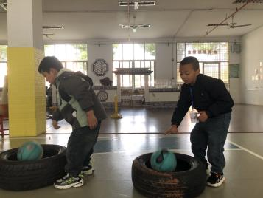
幼儿想法  （关键词） | 幼儿一：我能用各种运球方式过障碍。  幼儿二：我好像不能每次都成功完成跨栏运球，有时球会跑。原来先运球再运身体可以更稳的过跨栏。  幼儿三：你拍球的时候要对着轮胎的中间，这样球就不容易跑了。
研究型  问题  （教师圈谈要点） | - 今天的区域游戏说说你的感受。（了解幼儿对于这项活动的兴趣度）  - 今天谁挑战了跨栏运球，有没有遇到问题？谁成功了？分享你的方法。  - 你们分别用了什么方法运球过障碍？（帮助幼儿梳理运球技能。）
教师支持和生成可能 | - 给予打卡小任务。有的幼儿沉浸在自己能够完成的挑战中，对于觉得有难度的障碍不愿意尝试，这时老师在后面助推一下，鼓励幼儿进行新尝试，在尝试中说不定有意外收获呢。  - 在交流中帮助幼儿梳理遇到的问题或者技能难点，寻找解决的办法。
环境留痕 | 